**济宁市公共资源交易服务中心嘉祥分中心2024年政府信息公开工作年度报告**

**本报告由济宁市公共资源交易服务中心嘉祥分中心（以下简称嘉祥分中心）按照《中华人民共和国政府信息公开条例》（以下简称《条例》）和《中华人民共和国政府信息公开工作年度报告格式》（国办公开办函〔2021〕30号）要求编制。**

**本报告内容包括总体情况、主动公开政府信息情况、收到和处理政府信息公开申请情况、政府信息公开行政复议和行政诉讼情况、存在的主要问题及改进情况、其他需要报告的事项等六部分内容。**

**本报告所列数据的统计期限自2024年1月1日起至2024年12月31日止。本报告电子版可在“嘉祥县人民政府”网站（http://www.jiaxiang.gov.cn/）政府信息公开专栏查阅或下载。如对本报告有疑问，请与济宁市公共资源交易服务中心嘉祥分中心联系（地址：呈祥街3号嘉祥县为民服务中心东辅楼3楼，联系电话：0537-6868216）。**

**一、总体情况**

**2024年，嘉祥分中心结合公共资源交易服务工作实际，不断强化政务公开工作，增强交易过程透明度，提升公共资源交易活动社会参与度和群众知晓率，为营造服务好、流程优、效率高的营商环境提供了有力支撑。**

**（一）主动公开情况**

**主动公开政府信息1716条，在嘉祥县公共资源网发布信息1601条，在嘉祥县政府网发布政府信息61条，在今日公共资源信息网、山东省公共资源交易网、大众网等发布工作信息54条；参加市政府“坚定不移推动高质量发展”主题系列新闻发布会1场；开展以“优化环境强化服务，推进公共资源阳光高效交易”为主题的政府开放日活动1次。**

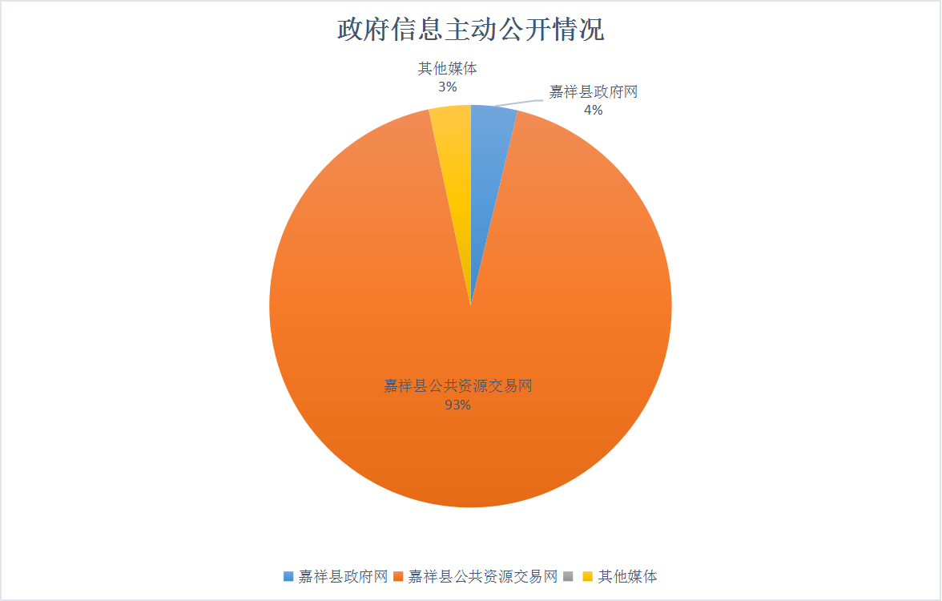

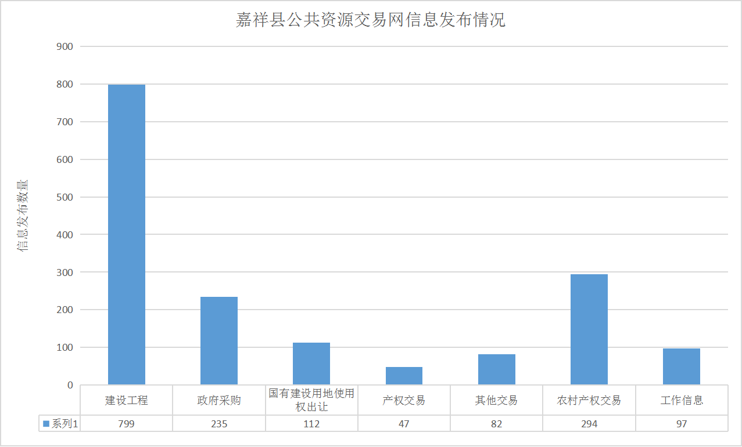

**（二）依申请公开情况**

**2024年，共受理依申请公开 0件。**

**（三）政府信息管理情况**

**制定了《济宁市公共资源交易服务中心嘉祥分中心政府信息公开工作制度》，修订了《济宁市公共资源交易服务中心嘉祥分中心主动公开基本目录》，对信息分类、具体内容、公开渠道、公开时限和责任科室进行了明确，有力促进和保障了中心政务信息公开工作的规范化运行。**

**（四）政府信息公开平台建设情况**

**规范嘉祥县公共资源交易网栏目设置，及时更新信息，公开单位职能、领导信息、机构设置、公共资源交易信息、政策法规等相关情况，进一步增强内部事务的公开性和透明度。依托嘉祥县公共资源交易网开设“优化营商环境”专栏。专栏内设置政策文件、政策解读、最新动态和图解区4个板块，集中公开政策保障、业务动态、工作举措等政务信息，有力保障了交易主体的知情权、监督权。**

**（五）监督保障情况**

**健全完善政府信息公开工作机制，明确了政务公开工作分管领导和联络员，将每一项具体工作任务在科室中进行细化分解，实现了政务公开上下联动，责任落实到具体经办人，确保应公开尽公开。**

**二、主动公开政府信息情况**

|  |  |  |  |
| --- | --- | --- | --- |
| **第二十条第（一）项** | | | |
| **信息内容** | **本年制发件数** | **本年废止件数** | **现行有效件数** |
| **规章** | **0** | **0** | **0** |
| **行政规范性文件** | **0** | **0** | **0** |
| **第二十条第（五）项** | | | |
| **信息内容** | **本年处理决定数量** | | |
| **行政许可** | **0** | | |
| **第二十条第（六）项** | | | |
| **信息内容** | **本年处理决定数量** | | |
| **行政处罚** | **0** | | |
| **行政强制** | **0** | | |
| **第二十条第（八）项** | | | |
| **信息内容** | **本年收费金额（单位：万元）** | | |
| **行政事业性收费** | **0** | | |

**三、收到和处理政府信息公开申请情况**

|  |  |  |  |  |  |  |  |  |  |
| --- | --- | --- | --- | --- | --- | --- | --- | --- | --- |
| **（本列数据的勾稽关系为：第一项加第二项之和，等于第三项加第四项之和）** | | | **申请人情况** | | | | | | |
| **自然人** | **法人或其他组织** | | | | | **总计** |
| **商业**  **企业** | **科研**  **机构** | **社会公益组织** | **法律服务机构** | **其他** |
| **一、本年新收政府信息公开申请数量** | | | **0** | **0** | **0** | **0** | **0** | **0** | **0** |
| **二、上年结转政府信息公开申请数量** | | | **0** | **0** | **0** | **0** | **0** | **0** | **0** |
| **三、本年度办理结果** | **（一）予以公开** | | **0** | **0** | **0** | **0** | **0** | **0** | **0** |
| **（二）部分公开（区分处理的，只计这一情形，不计其他情形）** | | **0** | **0** | **0** | **0** | **0** | **0** | **0** |
| **（三）不予公开** | **1.属于国家秘密** | **0** | **0** | **0** | **0** | **0** | **0** | **0** |
| **2.其他法律行政法规禁止公开** | **0** | **0** | **0** | **0** | **0** | **0** | **0** |
| **3.危及“三安全一稳定”** | **0** | **0** | **0** | **0** | **0** | **0** | **0** |
| **4.保护第三方合法权益** | **0** | **0** | **0** | **0** | **0** | **0** | **0** |
| **5.属于三类内部事务信息** | **0** | **0** | **0** | **0** | **0** | **0** | **0** |
| **6.属于四类过程性信息** | **0** | **0** | **0** | **0** | **0** | **0** | **0** |
| **7.属于行政执法案卷** | **0** | **0** | **0** | **0** | **0** | **0** | **0** |
| **8.属于行政查询事项** | **0** | **0** | **0** | **0** | **0** | **0** | **0** |
| **（四）无法提供** | **1.本机关不掌握相关政府信息** | **0** | **0** | **0** | **0** | **0** | **0** | **0** |
| **2.没有现成信息需要另行制作** | **0** | **0** | **0** | **0** | **0** | **0** | **0** |
| **3.补正后申请内容仍不明确** | **0** | **0** | **0** | **0** | **0** | **0** | **0** |
|  | **（五）不予处理** | **1.信访举报投诉类申请** | **0** | **0** | **0** | **0** | **0** | **0** | **0** |
| **2.重复申请** | **0** | **0** | **0** | **0** | **0** | **0** | **0** |
| **3.要求提供公开出版物** | **0** | **0** | **0** | **0** | **0** | **0** | **0** |
| **4.无正当理由大量反复申请** | **0** | **0** | **0** | **0** | **0** | **0** | **0** |
| **5.要求行政机关确认或重新出具已获取信息** | **0** | **0** | **0** | **0** | **0** | **0** | **0** |
| **（六）其他处理** | **1.申请人无正当理由逾期不补正、行政机关不再处理其政府信息公开申请** | **0** | **0** | **0** | **0** | **0** | **0** | **0** |
| **2.申请人逾期未按收费通知要求缴纳费用、行政机关不再处理其政府信息公开申请** | **0** | **0** | **0** | **0** | **0** | **0** | **0** |
| **3.其他** | **0** | **0** | **0** | **0** | **0** | **0** | **0** |
| **（七）总计** | | **0** | **0** | **0** | **0** | **0** | **0** | **0** |
| **四、结转下年度继续办理** | | | **0** | **0** | **0** | **0** | **0** | **0** | **0** |

**四、政府信息公开行政复议、行政诉讼情况**

|  |  |  |  |  |  |  |  |  |  |  |  |  |  |  |
| --- | --- | --- | --- | --- | --- | --- | --- | --- | --- | --- | --- | --- | --- | --- |
| **行政复议** | | | | | **行政诉讼** | | | | | | | | | |
| **结果维持** | **结果**  **纠正** | **其他**  **结果** | **尚未**  **审结** | **总计** | **未经复议直接起诉** | | | | | **复议后起诉** | | | | |
| **结果**  **维持** | **结果**  **纠正** | **其他**  **结果** | **尚未**  **审结** | **总计** | **结果**  **维持** | **结果**  **纠正** | **其他**  **结果** | **尚未**  **审结** | **总计** |
| **0** | **0** | **0** | **0** | **0** | **0** | **0** | **0** | **0** | **0** | **0** | **0** | **0** | **0** | **0** |

**五、存在的主要问题及改进情况**

**2024年，嘉祥分中心政府信息公开工作总体运行情况良好，但仍然存在一些的薄弱环节，主要表现在公开内容有待丰富，宣传报道类信息公开较多，对于关系群众切身利益、方便群众办事、群众关心关注的信息，公开的深度和广度不够。**

**下步改进措施：进一步加强政务公开培训，深化对政府信息公开工作重要性的认识，丰富对政策文件的解读，发挥答疑释惑作用，增加对公共资源配置和公共监管信息等重点领域信息公开力度，切实提升信息公开的质量和水平。**

**六、其他需要报告的事项**

**（一）依据《政府信息公开信息处理费管理办法》，未收取信息处理费。**

**（二）贯彻落实《财政部关于开展政府采购意向公开工作的通知》、《政府采购需求管理办法 》和工程建设项目招标计划提前30天发布制度 ，有效延长市场主体投标准备时间，推动项目交易竞争更充分、交易活动组织更高效、交易程序规则更阳光。开展以“优化环境强化服务，推进公共资源阳光高效交易”为主题的政府开放日活动，采用实地观摩和现场座谈形式，让受邀人员实地感受公共资源电子化交易平台和信息化建设情况，提升公共资源交易工作透明度。**

**（三）人大代表建议和政协提案办理结果公开情况：2024年，本单位未收到人大代表建议和政协提案。**